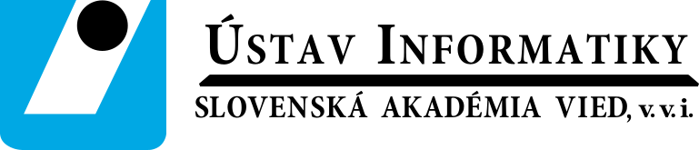

Úrad Slovenskej akadémie vied

Mgr. Martin Venhart, PhD.

podpredseda SAV pre 1. OV SAV

Štefánikova 49

814 38 Bratislava 1

28. 01. 2022, Bratislava

**Vec:** Informácia o výsledku volieb a  zriadení Správnej rady ÚI SAV, v. v. i.

Vážený pán podpredseda,

týmto by som Vás chcel ako štatutár ÚI SAV informovať o voľbách do Správnej rady ÚI SAV, v. v. i., ktoré sa uskutočnili na Ústave informatiky dňa 18. januára 2022, a na ktorých boli zvolení štyria členovia z radov zamestnancov.

Ku dňu 19. januára 2022 bola zriadená Správna rada ÚI SAV, v. v. i. v nasledovnom zložení:

* **Ing. Mgr. Robert Andok, PhD.** (predseda, *ex offo*)
* **doc. Ing. Ladislav Hluchý, PhD.**
* **Ing. Zoltán Balogh, PhD.**
* **Mgr. Róbert Sabo, PhD.**
* **Ing. Marta Mášiková Paulinová**

V prílohe posielame Zápis z online volieb Správnej rady ÚI SAV, v. v. i, konaných dňa 18. januára 2022.

S pozdravom,

Ing. Mgr. Robert Andok, PhD.

riaditeľ ÚI SAV, v. v. i.

Dúbravská cesta 9, 845 07 Bratislava 45, Tel./Fax: 02/5477 1004, e-mail: sekr.ui@savba.sk